BAB III
PROFIL MITRA MAGANG
A. Profil Instansi
Cabang Dinas Kehutanan (CDK) Wilayah Madiun merupakan Unit Pelaksana Teknis (UPT) di bawah naungan Dinas Kehutanan Provinsi Jawa Timur yang mempunyai tugas membantu menyelenggarakan sebagian urusan pemerintahan daerah bidang kehutanan, khususnya dalam pelaksanaan pengelolaan hutan lindung, hutan produksi, serta rehabilitasi lahan dan pemberdayaan masyarakat di tingkat tapak. Pembentukan Cabang Dinas Kehutanan ini berlandaskan pada Peraturan Gubernur Jawa Timur Nomor 48 Tahun 2018 tentang Nomenklatur, Susunan Organisasi, Uraian Tugas dan Fungsi serta Tata Kerja Cabang Dinas Kehutanan Provinsi Jawa Timur, yang kemudian disempurnakan melalui Peraturan Gubernur Jawa Timur Nomor 44 Tahun 2025.
Dalam menjalankan operasional dan pelayanan publik, Cabang Dinas Kehutanan Wilayah Madiun beralamat di Jalan Mayor Jenderal D.I. Panjaitan, Kelurahan Banjarejo, Kecamatan Taman, Kota Madiun, Jawa Timur. Wilayah kerja operasional CDK Wilayah Madiun mencakup 4 (empat) daerah kabupaten dan kota di bagian barat Jawa Timur, yaitu Kabupaten Madiun, Kota Madiun, Kabupaten Magetan, dan Kabupaten Ngawi. Wilayah kerja ini memiliki potensi sumber daya hutan yang strategis sekaligus menjadi salah satu basis utama kegiatan perhutanan sosial dan kemitraan kehutanan di Jawa Timur.
Sebagai representasi kewenangan Pemerintah Provinsi Jawa Timur di tingkat wilayah, CDK Wilayah Madiun memegang peranan kunci dalam pembinaan kelembagaan kelompok masyarakat sekitar kawasan hutan, fasilitasi legalitas perizinan, verifikasi rencana kerja operasional (Rencana Kerja Perhutanan Sosial/RKPS dan Rencana Kerja Tahunan/RKT), serta pemantauan perkembangan ekonomi Kelompok Usaha Perhutanan Sosial (KUPS). Untuk mendukung efektivitas tata kelola, transparansi pelayanan, dan kepastian verifikasi dokumen, instansi aktif mengadopsi modernisasi administrasi berbasis digital guna menghubungkan aparatur dinas provinsi, cabang dinas wilayah, tenaga penyuluh lapangan, dan kelompok tani hutan secara terintegrasi.
B. Visi dan Misi Instansi
Sebagai unit kerja perangkat daerah di bawah naungan Pemerintah Provinsi Jawa Timur, Cabang Dinas Kehutanan Wilayah Madiun berpedoman penuh pada Visi dan Misi Rencana Pembangunan Jangka Menengah Daerah (RPJMD) Provinsi Jawa Timur serta rencana strategis Dinas Kehutanan Provinsi Jawa Timur sebagai berikut:
1. Visi
"Terwujudnya Jawa Timur Adil, Sejahtera, Unggul dan Berakhlak dengan Tata Kelola Pemerintahan yang Partisipatoris Inklusif melalui Kerja Bersama dan Semangat Gotong Royong."
Visi tersebut dijabarkan ke dalam konteks pembangunan kehutanan berkelanjutan sebagai komitmen untuk mewujudkan pengelolaan sumber daya hutan yang lestari, berkeadilan sosial, serta mampu meningkatkan taraf kesejahteraan ekonomi masyarakat di sekitar kawasan hutan tanpa merusak keseimbangan daya dukung ekosistem dan keanekaragaman hayati lingkungan hidup.
2. Misi
Guna mewujudkan visi pembangunan tersebut, Cabang Dinas Kehutanan Wilayah Madiun melaksanakan misi pembangunan daerah, khususnya:
a. Mewujudkan keseimbangan tata kelola ruang dan kelestarian sumber daya alam hayati serta perlindungan lingkungan hidup.
b. Meningkatkan kemandirian ekonomi masyarakat sekitar kawasan hutan berbasis agribisnis dan pemberdayaan usaha kehutanan terpadu.
c. Mewujudkan tata kelola pemerintahan yang bersih, transparan, inovatif, akuntabel, dan berorientasi pada pelayanan publik berbasis teknologi informasi.
C. Struktur Organisasi dan Tata Kerja
Berdasarkan Peraturan Gubernur Jawa Timur Nomor 48 Tahun 2018 juncto Peraturan Gubernur Jawa Timur Nomor 44 Tahun 2025 tentang Susunan Organisasi, Uraian Tugas dan Fungsi serta Tata Kerja Cabang Dinas Kehutanan Provinsi Jawa Timur, Cabang Dinas Kehutanan Wilayah Madiun dipimpin oleh seorang Kepala Cabang Dinas dan didukung oleh unit pelayanan tata usaha, seksi teknis operasional, serta kelompok jabatan fungsional. Bagan struktur organisasi Cabang Dinas Kehutanan Wilayah Madiun disajikan pada Gambar 3.1.
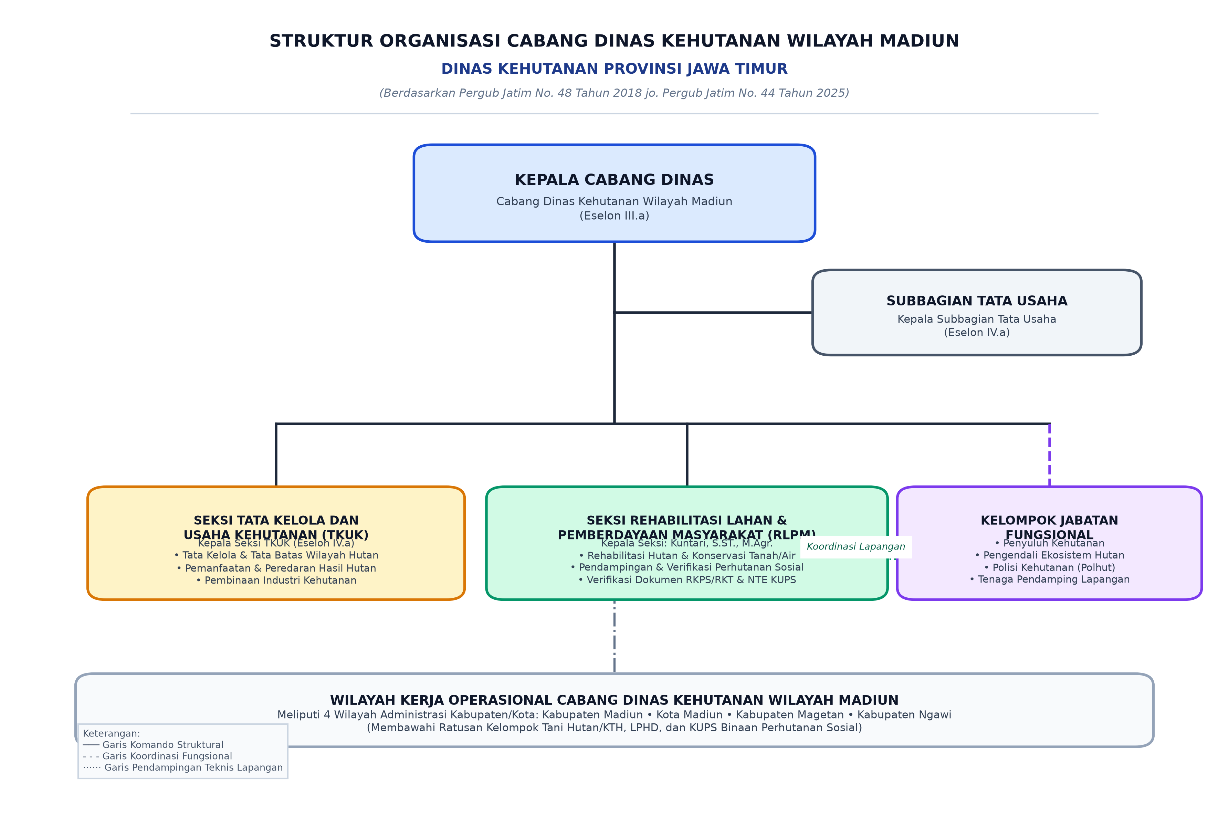
Gambar 3.1 Bagan Struktur Organisasi Cabang Dinas Kehutanan Wilayah Madiun
(Sumber: Peraturan Gubernur Jawa Timur Nomor 48 Tahun 2018 jo. Nomor 44 Tahun 2025)
Adapun rincian tugas pokok, fungsi, dan wewenang masing-masing unit kerja dalam struktur organisasi Cabang Dinas Kehutanan Wilayah Madiun adalah sebagai berikut:
1. Kepala Cabang Dinas
Kepala Cabang Dinas mempunyai tugas pokok memimpin, mengoordinasikan, membina, mengendalikan, dan mengevaluasi seluruh pelaksanaan tugas dan fungsi Cabang Dinas Kehutanan sesuai dengan arah kebijakan teknis yang ditetapkan oleh Kepala Dinas Kehutanan Provinsi Jawa Timur. Wewenang utama Kepala Cabang Dinas mencakup perumusan kebijakan teknis operasional di wilayah kerja, penetapan rekomendasi persetujuan dokumen perencanaan perhutanan sosial (RKPS dan RKT), pembinaan disiplin aparatur, serta koordinasi lintas sektoral dengan instansi pemerintah daerah kabupaten/kota di wilayah Madiun, Magetan, dan Ngawi.
2. Subbagian Tata Usaha
Subbagian Tata Usaha dipimpin oleh seorang Kepala Subbagian yang berkedudukan di bawah dan bertanggung jawab langsung kepada Kepala Cabang Dinas. Subbagian ini mempunyai tugas pokok menyelenggarakan pengelolaan urusan administrasi persuratan dan kearsipan dinas, pengelolaan kepegawaian dan pengembangan aparatur, penatausahaan keuangan dan aset barang milik daerah, urusan kerumahtanggaan dan perlengkapan, serta pengoordinasian penyusunan rencana program kerja dan laporan evaluasi akuntabilitas kinerja instansi.
3. Seksi Tata Kelola dan Usaha Kehutanan (TKUK)
Seksi Tata Kelola dan Usaha Kehutanan (TKUK) dipimpin oleh seorang Kepala Seksi yang berkedudukan di bawah dan bertanggung jawab kepada Kepala Cabang Dinas. Seksi TKUK mempunyai tugas pokok menyiapkan bahan fasilitasi, bimbingan teknis, pembinaan, penelaahan, dan evaluasi kegiatan penataan batas kawasan hutan, inventarisasi potensi tegakan, pemanfaatan hasil hutan kayu dan bukan kayu, pengelolaan perizinan berusaha pemanfaatan hutan (PBPH), penatausahaan hasil hutan, serta pembinaan dan pemantauan izin industri pengolahan hasil hutan di wilayah kerja.
4. Seksi Rehabilitasi Lahan dan Pemberdayaan Masyarakat (RLPM)
Seksi Rehabilitasi Lahan dan Pemberdayaan Masyarakat (RLPM) dipimpin oleh Kepala Seksi (Bapak Kuntari, S.ST., M.Agr.) yang sekaligus bertindak sebagai Pembimbing Lapangan dalam kegiatan Kerja Praktik ini. Seksi RLPM memegang fungsi strategis dalam pelaksanaan program Rehabilitasi Hutan dan Lahan (RHL), konservasi tanah dan air, penanggulangan lahan kritis, pembinaan kelembagaan Kelompok Tani Hutan (KTH) dan Lembaga Pengelola Hutan Desa (LPHD), serta fasilitasi program prioritas Perhutanan Sosial.
Tanggung jawab operasional Seksi RLPM secara langsung bersinggungan dengan pengembangan sistem informasi SI PS ONLINE, meliputi: penelaahan dan verifikasi kelayakan dokumen Rencana Kerja Perhutanan Sosial (RKPS) periode 10 tahun dan Rencana Kerja Tahunan (RKT), pemantauan batas areal izin kelola kelompok tani berbasis pemetaan spasial petak hutan, serta evaluasi perkembangan Nilai Transaksi Ekonomi (NTE) yang dihasilkan oleh Kelompok Usaha Perhutanan Sosial (KUPS).
5. Kelompok Jabatan Fungsional dan Tenaga Pendamping Lapangan
Kelompok Jabatan Fungsional terdiri dari pejabat fungsional keahlian dan keterampilan, meliputi Penyuluh Kehutanan, Pengendali Ekosistem Hutan (PEH), dan Polisi Kehutanan (Polhut), serta dibantu oleh Tenaga Pendamping Masyarakat (TPM). Penyuluh Kehutanan dan Tenaga Pendamping Lapangan bertindak sebagai garda terdepan di tingkat tapak yang mendampingi kelompok tani secara langsung dalam penyiapan kelembagaan, pengumpulan data spasial dan sosial-ekonomi, bimbingan teknis penyusunan proposal rencana kerja tahunan, serta pelaporan berkala capaian kegiatan kelompok ke kantor cabang dinas.
D. Kegiatan Operasional dan Alur Proses Pelayanan Perhutanan Sosial
Kegiatan operasional utama di Cabang Dinas Kehutanan Wilayah Madiun yang berkaitan erat dengan latar belakang perancangan sistem informasi SI PS ONLINE terpusat pada alur pelayanan administrasi dan fasilitasi Perhutanan Sosial pada Seksi RLPM. Ruang lingkup alur pelayanan tersebut mencakup 4 (empat) pilar utama sebagai berikut:
1. Pendataan dan Inventarisasi Kelembagaan Kelompok: Melakukan inventarisasi dan validasi berkas legalitas Surat Keputusan (SK) persetujuan perhutanan sosial skema Hutan Kemasyarakatan (HKm), Hutan Desa (HD), Hutan Tanaman Rakyat (HTR), dan Kemitraan Kehutanan, serta fasilitasi pembentukan dan pemeringkatan kelas Kelompok Usaha Perhutanan Sosial (KUPS) kategori Blue, Silver, Gold, hingga Platinum.
2. Verifikasi Berjenjang Dokumen Perencanaan (RKPS dan RKT): Memeriksa kesesuaian dokumen rencana kerja strategis 10 tahunan (RKPS) dan rencana operasional tahunan (RKT) yang diajukan oleh kelompok tani hutan. Penelaahan mencakup keselarasan zonasi pemanfaatan hutan, rencana anggaran kegiatan swadaya masyarakat, batas komoditas tanaman, serta penerbitan rekomendasi pengesahan berjenjang dari tingkat kelompok, pendamping lapangan, verifikator CDK Madiun, hingga persetujuan pejabat struktural Dinas Kehutanan Provinsi Jawa Timur.
3. Pemantauan Spasial Batas Wilayah Kelola: Melakukan pelacakan koordinat geografis dan validasi batas poligon areal izin kelola kelompok menggunakan integrasi data Web GIS dan peta petak Perhutani. Pemantauan spasial ini bertujuan memastikan aktivitas kelompok tidak melanggar zona lindung, mencegah tumpang tindih batas kelola antar-kelompok, serta menyediakan data luas aktual tutupan lahan secara presisi.
4. Pencatatan Nilai Transaksi Ekonomi (NTE) dan Pendampingan Usaha: Merekapitulasi hasil panen dan omzet komoditas unggulan hasil hutan bukan kayu maupun agroforestri (seperti porang, minyak kayu putih, getah pinus, kopi hutan, dan madu) serta memfasilitasi akses permodalan dan pemasaran hasil hutan guna mendorong kemandirian ekonomi masyarakat sekitar hutan.
Melalui keterkaitan operasional tersebut, pengembangan Sistem Informasi Pelayanan Administrasi dan Pendampingan Kelompok Perhutanan Sosial (SI PS ONLINE) berbasis web dirancang untuk mendigitalisasi seluruh tahapan layanan di atas, meniadakan ketergantungan dokumen fisik, mempercepat waktu verifikasi berkas antar-instansi, serta menyediakan pusat data spasial dan ekonomi perhutanan sosial yang transparan bagi Cabang Dinas Kehutanan Wilayah Madiun dan Dinas Kehutanan Provinsi Jawa Timur.

